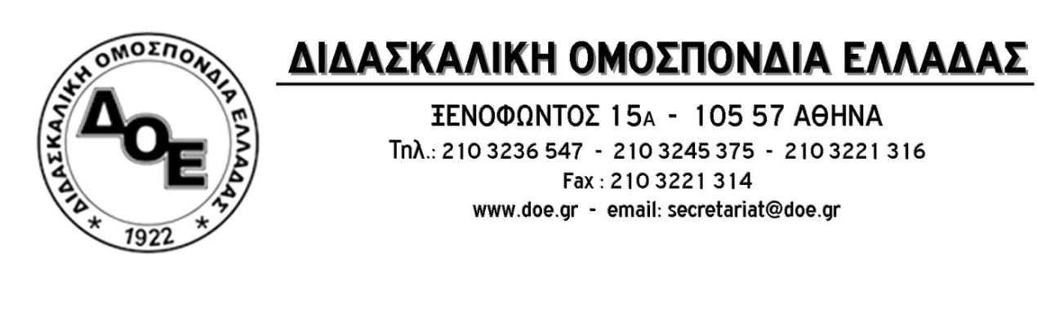
Αρ. Πρωτ. 1731 | Αθήνα 24/6/2021  Προς  τους Συλλόγους Εκπαιδευτικών Π.Ε.

Ψήφισμα στήριξης διωκόμενων συνδικαλιστικών στελεχών από τη Δημοτική αρχή Αλίμου

Το ΔΣ της ΔΟΕ, στηρίζει και εκφράζει την αλληλεγγύη της στα συνδικαλιστικά στελέχη της ΑΔΕΔΥ, της ΠΟΕ-ΟΤΑ και του Συλλόγου Εργαζομένων Δήμου Αλίμου, Κατερίνα Γιαννούλια, Βασίλη Γκιτάκο, Μάριο Κατσουρό και Γιάννη Καπράλο οι οποίοι διώκονται ποινικά από τη δημοτική αρχή Αλίμου, γιατί άσκησαν τα νόμιμα και συνταγματικά κατοχυρωμένα συνδικαλιστικά τους δικαιώματα, προκειμένου να υπερασπιστούν και να στηρίξουν εργαζόμενη του δήμου Αλίμου, όπως όφειλαν.
Στις 25/6, η δημοτική αρχή Αλίμου, γνωστή και από τα εξώδικα που έχει στείλει σε σειρά σωματείων εργαζομένων, οδηγεί στα δικαστήρια τα παραπάνω συνδικαλιστικά στελέχη, γιατί τον Ιούλιο του 2017 τόλμησαν μαζί με πλήθος εργαζόμενων, δημοτών και εκπροσώπων δημοτικών παρατάξεων, να υπερασπιστούν την τότε Αντιπρόεδρο του Συλλόγου Εργαζομένων του Δήμου, η οποία άσκησε τα νόμιμα δικαιώματά της και διεκδίκησε την τήρηση της νομιμότητας στον Δήμο Αλίμου, που είχε παραβιαστεί, όπως διαπίστωσε και το Σώμα Επιθεωρητών Ελεγκτών Δημόσιας Διοίκησης (Σ.Ε.Ε.Δ.Δ.), σε έλεγχο που πραγματοποίησε. Για τον ίδιο λόγο, της δήθεν υπεξαγωγής… του δικού της εγγράφου-καταγγελίας, η συναδέλφισσα δικαιώθηκε πρόσφατα και στο εφετείο σε ποινική δίωξη που εκδικητικά είχε προχωρήσει η δημοτική αρχή Αλίμου, με σκοπό την εξόντωση της.
Με κατηγορίες σε βάρος των συνδικαλιστικών στελεχών οι οποίες δεν τεκμηριώνονται, ούτε από το ιστορικό, ούτε από το περιεχόμενο και την ουσία της υπόθεσης, καθώς η παρουσία τους είχε αποκλειστικό σκοπό την έκφραση συναδελφικής αλληλεγγύης και την υπεράσπιση της τότε Αντιπροέδρου του τοπικού Συλλόγου Εργαζομένων, που άδικα κατηγορήθηκε και επιχειρήθηκε εκδικητικά η απόλυσή της, η δημοτική αρχή Αλίμου προσπαθεί να ποινικοποιήσει τη συνδικαλιστική δράση και τη συναδελφική αλληλεγγύη.
Η έκφραση της αλληλεγγύης και η απαλλαγή των συναδέλφων από τις παραπάνω κατηγορίες έχει ιδιαίτερη σημασία σήμερα, που η κυβέρνηση με το αντεργατικό νομοσχέδιο Χατζηδάκη, ποινικοποιεί ακόμη περισσότερο τη συνδικαλιστική δράση, την έκφραση της αλληλεγγύης και την περιφρούρηση των αγώνων και των διεκδικήσεων των εργαζομένων.
Είναι υποχρέωση όλων μας να στηρίζουμε και να στεκόμαστε στο πλευρό κάθε εργαζόμενου, κάθε αγωνιστή, που μάχεται ενάντια στην κάθε εργοδοτική αυθαιρεσία, στον αυταρχισμό και στην καταπάτηση εργασιακών και κοινωνικών δικαιωμάτων μας.
Καταδικάζουμε την τακτική της δημοτικής αρχής Αλίμου που πάει χέρι – χέρι με την αντεργατική πολιτική της κυβέρνησης και απαιτούμε την απαλλαγή όλων των συνδικαλιστικών στελεχών που διώκονται με στόχο την ποινικοποίηση της συνδικαλιστικής δράσης, την τρομοκράτηση και τη φίμωση των εργαζομένων.

